08-153031

教養学部統合自然科学科統合生命コース３年　木戸口　航

**結果**

x=0.125, k=2π

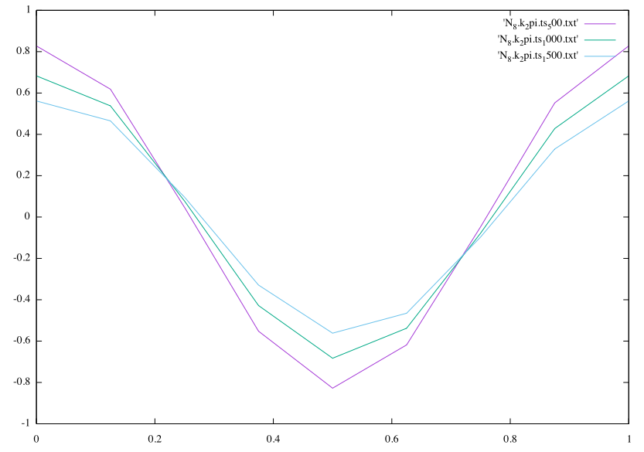

x=0.125, k=8π

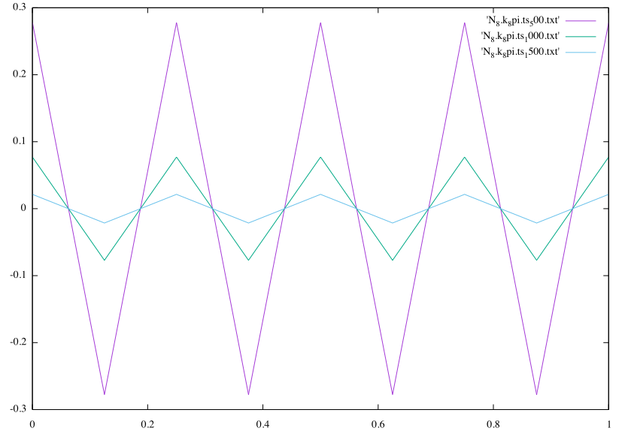

x=0.0125, k=2π

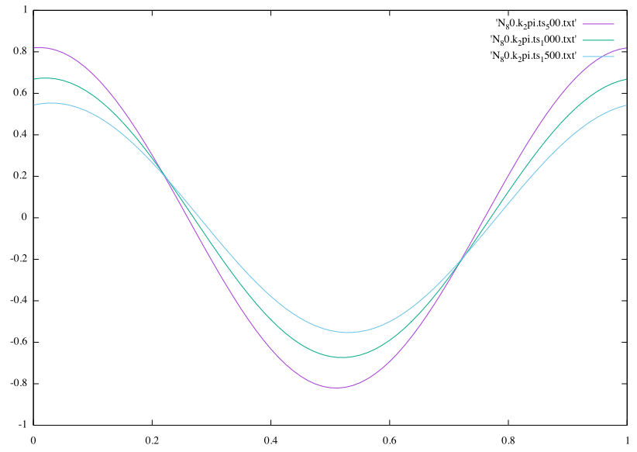

x=0.0125, k=8π

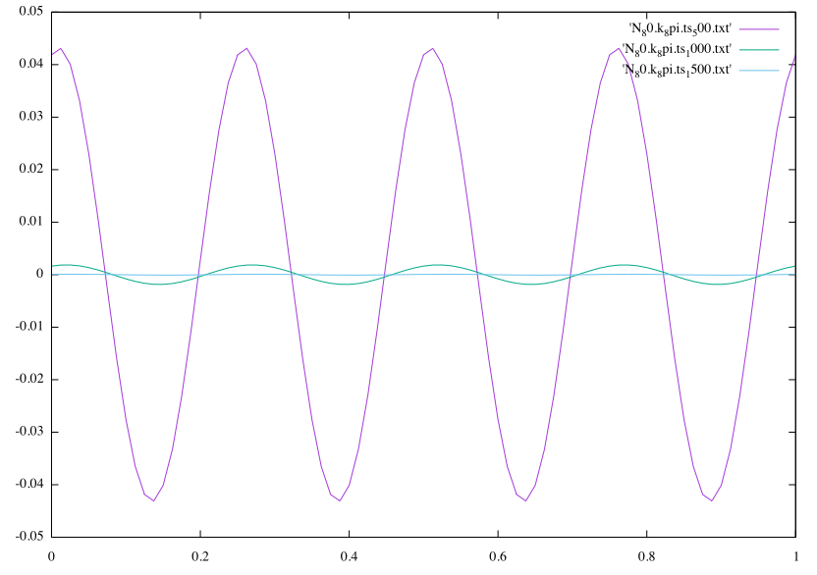

x=0.0125, k=2π,κ=0, 中央差分

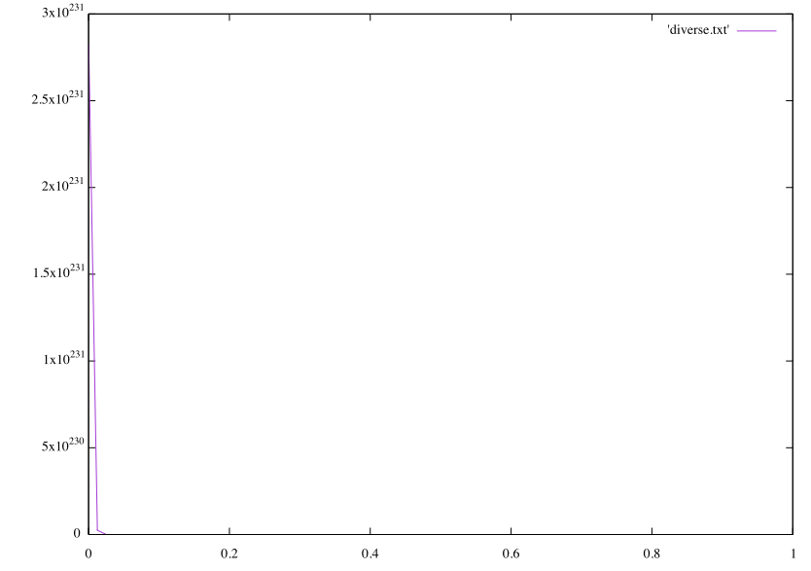

x=0.0125, k=2π,κ=0, 風上

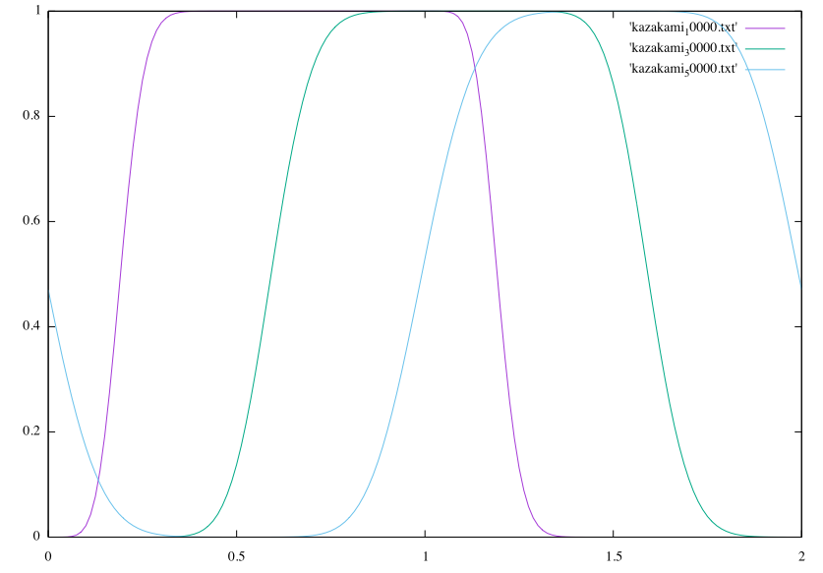

**考察**

メッシュが粗い、または波長が短いと移流が観察しづらい

**ソースコード**

(1)

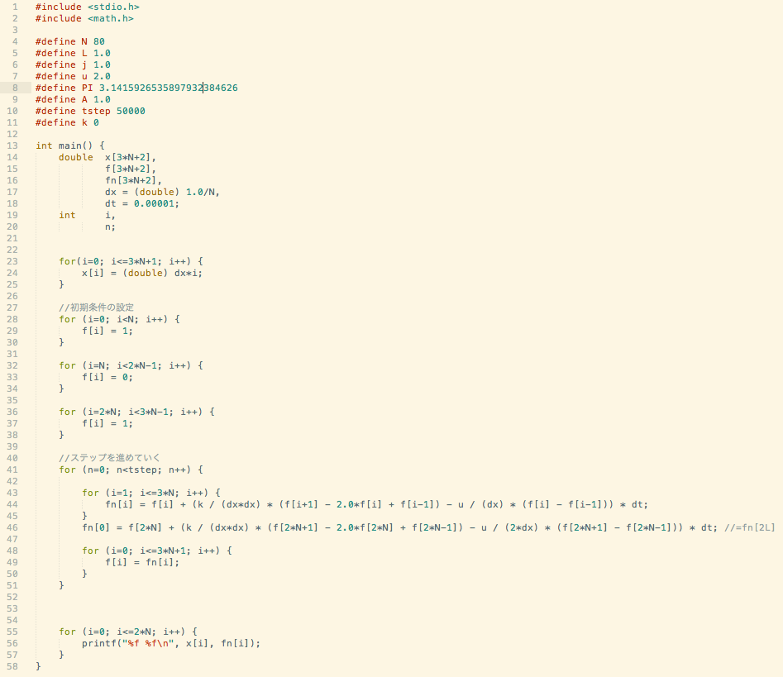

**(2)**

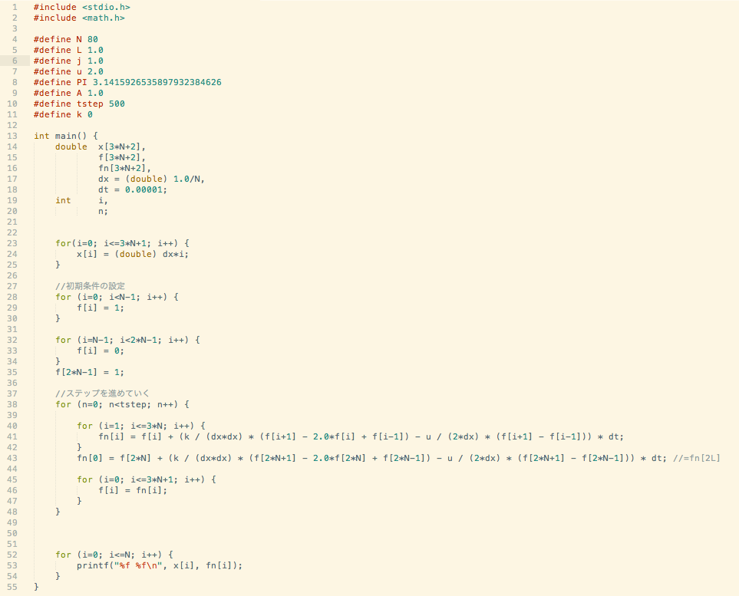

**(3)**

